Đề thi thử thpt quốc gia 2023 môn GDCD Ngô Gia Tự, Đắk Lắk lần 1
Làm ngay đề thi thử THPT Quốc gia 2023 môn GDCD của trường Ngô Gia Tự, Đắk Lắk. Đây là một đề thi tiêu chuẩn, với dạng câu hỏi quen thuộc, bám sát theo cấu trúc đề minh họa của Bộ GD&ĐT mới công bố.
Hãy thử sức ngay với đề thi thử THPT Quốc gia 2023 này (bắt đầu từ trang tiếp theo) :

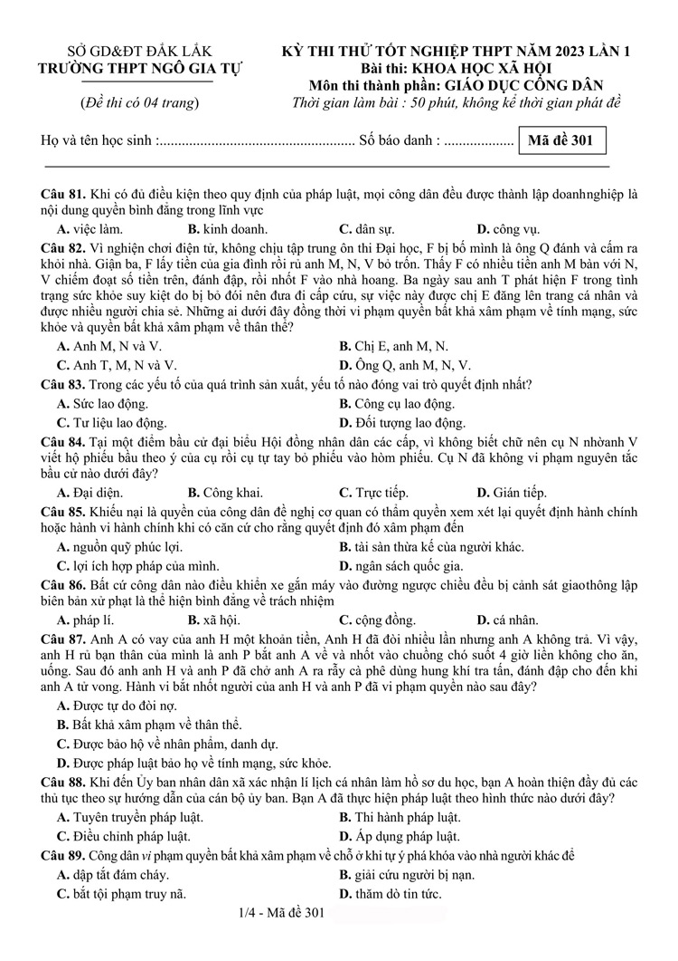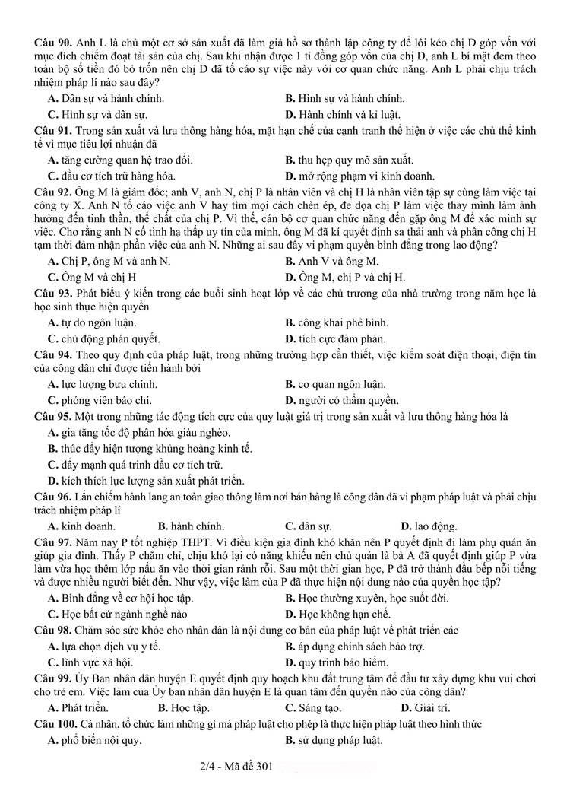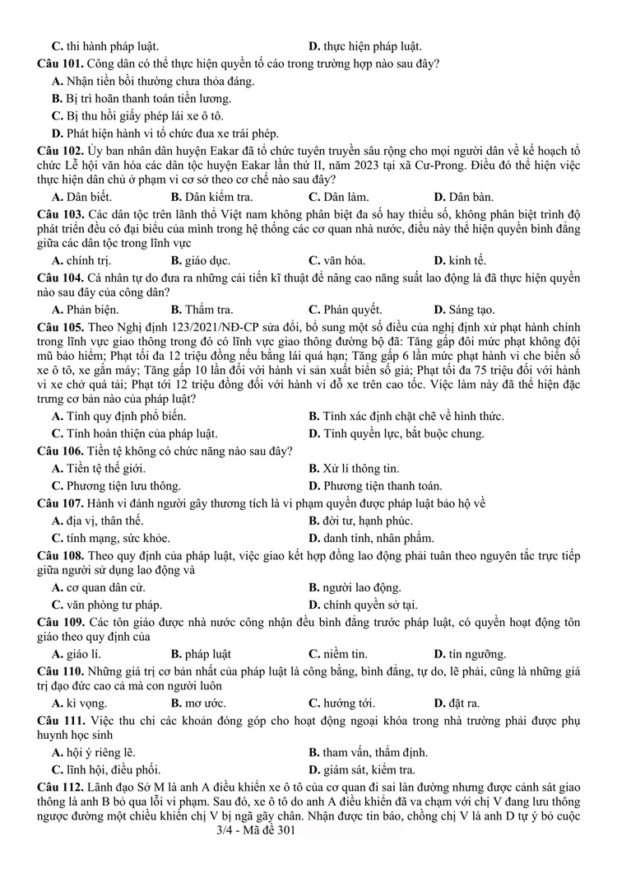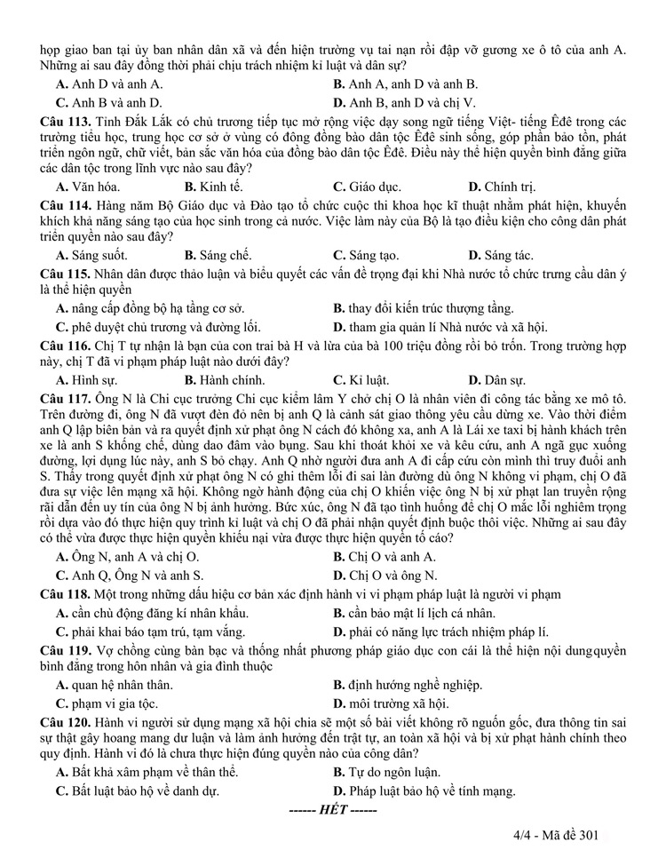

Đáp án đề thi thử thpt quốc gia 2023 môn GDCD Ngô Gia Tự lần 1
Câu | Đáp án | Câu | Đáp án | Câu | Đáp án | Câu | Đáp án
81 | B | 91 | C | 101 | D | 111 | D
82 | A | 92 | B | 102 | A | 112 | A
83 | A | 93 | A | 103 | A | 113 | C
84 | C | 94 | D | 104 | D | 114 | C
85 | C | 95 | D | 105 | D | 115 | D
86 | A | 96 | B | 106 | B | 116 | A
87 | B | 97 | B | 107 | C | 117 | D
88 | B | 98 | C | 108 | B | 118 | D
89 | D | 99 | A | 109 | B | 119 | A
90 | C | 100 | B | 110 | C | 120 | B
-/-
Xem thêm nhiều đề thi thử THPT Quốc gia 2023 môn GDCD của các trường THPT trên cả nước đã được Đọc tài liệu cập nhật liên tục để ôn tập, chuẩn bị thật tốt cho kỳ thi sắp tới.

